Breddebestemmelse for Bierringvarden
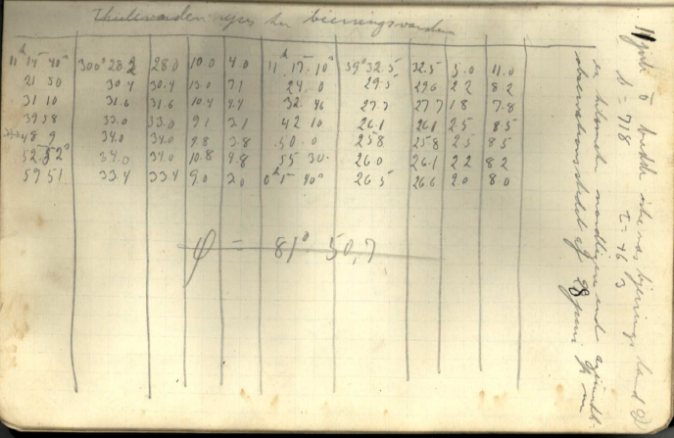
Observationstabel for 12. juli eller 11. juli 1912 i Peter Freuchens dagbog.

Ude til højre står der på den lodrette led:
12 juli [rettet til 11. juli] ō bredde østre næs bjerrings land
b = 718 t = + 6,3
en kilometer nordligere end azimuthobservationsstedet af 28 juni
Skemaet:
Thulevarden rejses her bierringsvarden

11^{h}14^{m}40^{s} | 300°28.2 | 28.0 | 10.0 | 4.0 | 11^{h}.17^{m}.10^{s} | 59°32.5 | 32.5 | 5.0 | 11.0
21 50 | 30.4 | 30.4 | 13.0 | 7.1 | 24 . 0 | 29.5 | 29.6 | 2 2 | 8.2
31 10 | 31.6 | 31.6 | 10.4 | 4.4 | 32. 46 | 27.7 | 27.7 | 1 8 | 7.8
39 58 | 33.0 | 33.0 | 9.1 | 3.1 | 42 10 | 26.1 | 26.1 | 2.5 | 8.5
→ 48 9 | 34.0 | 34.0 | 9.8 | 3.8 | 50. 0 | 258. | 25.8 | 2.5 | 8.5
52. 52^{s} | 34.0 | 34.0 | 10 8 | 4.8 | 55 30. | 26.0 | 26.1 | 2.2 | 8.2
59 51 | 33.4 | 33.4 | 9.0 | 2 0 | 0^{h} 1^{m} 40^{s} | 26·5 | 26.6 | 2.0 | 8.0

ϕ = 81° 50,7

Ekspeditionen bygger en varde i Bierrings land, som i dagbogen bliver kaldt Bierringvarden. I denne varde nedlægges, som det var skik, en beretning om ekspeditonens ophold og videre planer. Faktisk nedlægges der to, idet der er en vardeberetning fra både Knud Rasmussens og Peter Freuchens hånd.
Peter Freuchens beretning lyder sådan:
81° 50’ 42’’ n br
en i varden deponeret beretning fortæller om rejsens foreløbige forløb og opholdet her
afrejser nu til varden på navy cliff
12 juli 1912 kl 11ª30
peter freuchen
Og Knud Rasmussens beretning:
81°50^{m}42^{s} n.Br.
Opholdt os her paa Bjerrings Land fra 29 Juni – 12 Juli 1912. Skudt 12 Moskusokser i Sommerdalen og fragtet 36 Bove og Køller ned til Slæderne paa Nyeboes Bræ. Kører nu over til Navy-Cliff-Landet for yderligere at jage, finde Pearys Varde og derfra vende hjem til Thule over Indlandsisen.
Det lykkedes os ikke at trænge længere ind i Landet end til Tværdalen der gaar fra Øst i Vest, da vi under hele Opholdet her har haft Taage med Regn. Ekspeditionens 28 Hunde er nu i udmærket Stand.
Uvdloriaq, Inukitsoq, Peter Freuchen
Knud Rasmussen
I 1950 fandt Thorkild Høy Bierringvarden og tog de to beretninger med sig. Derfor ved vi med sikkerhed, at Peter Freuchen havde beregnet bredden af Bierringvarden til 81°50’42’’ på selve stedet og ikke først bagefter.
En moderne måling giver 81°50’.465.
OPGAVE
Datoen er på et senere tidspunkt rettet fra 12. til 11. juli, da de mener at have taget fejl af dagene en gang i perioden 10. til 14. maj, hvor Peter Freuchen lå sneblind tilbage i teltet, mens Knud Rasmussen og de to grønlændere var på jagt.
Bestem ud fra tabellen i Peter Freuchens dagbog bredden for Bierringvarden 1) under forudsætning af at datoen er den 11. juli, 2) under forudsætning af at datoen er den 12. juli.
Hvilken konklusion kan man drage om datoen ud fra vardeberetningen?

